Муниципальное дошкольное образовательное учреждение «Детский сад №104 «Звоночек» г. Волжского Волгоградской области»

«День семьи любви и верности»
Конспект праздника для детей подготовительной группы

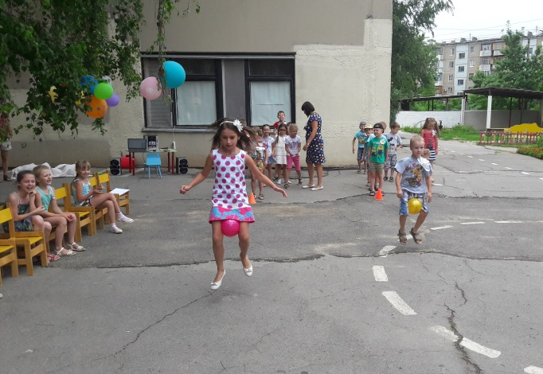
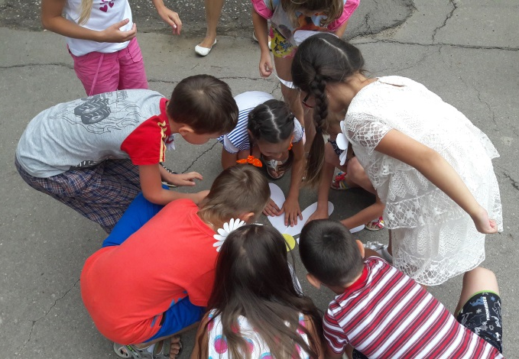

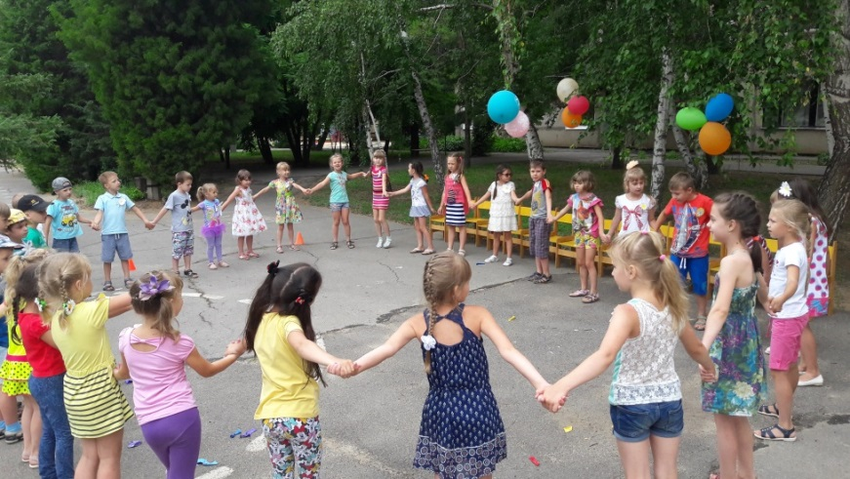

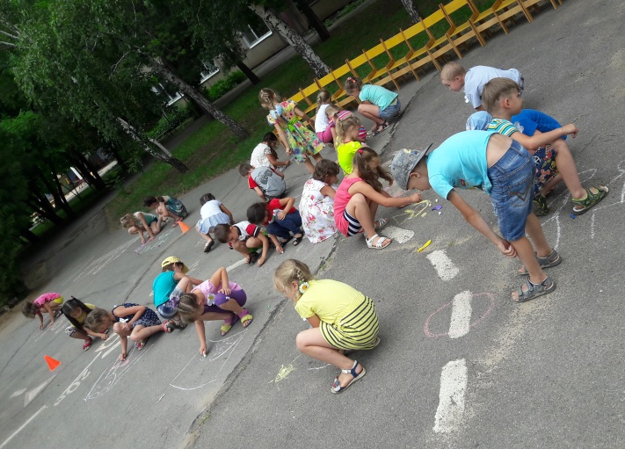
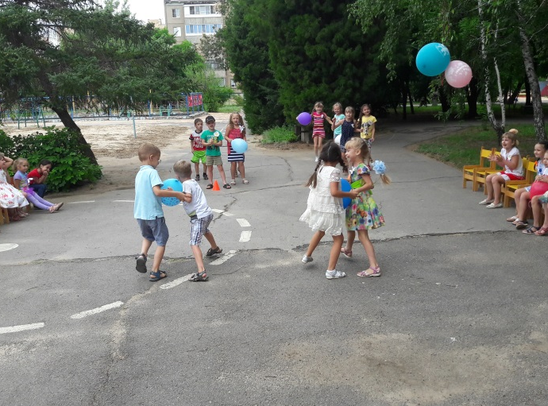

Составила и провела:
Воспитатель I категории
Волкова Е.А..
Дата проведения 08.07.2016

Волжский, 2016
Цель: Воспитывать у детей любовь к своей семье и своим родственникам, уважение к ним; создавать условия для развития взаимоотношений образовательного учреждения и родителей воспитанников.

Задачи:
Образовательные:
- формирование у детей толерантного отношения к духовно-нравственным традициям общества;
-способствовать формированию позитивно окрашенных эмоциональных отношений в детском коллективе.
Развивающие:
- развитие свободного общения со взрослыми и детьми;
- развивать у детей физические качества: быстроту, ловкость, выносливость.
Воспитательные:
- воспитывать любовь и уважение к членам семьи.

Предварительная работа: проведение беседы о празднике, разучивание стихотворений о семье, разучивание пальчиковой игры «Семья», подвижной игры «Гусеница». Рассматривание семейных фотографий. Изготовление приглашений для родителей.

Материал: заготовки ромашек из бумаги (2 шт), воздушные шары (16 шт), резиновые мячи, 10 конусов, теннисные ракетки, цветные мелки, 2 обруча.
Спортивная площадка оформлена цветочными композициями из шаров, флажками, букетами из ромашек.

Ход праздника:
Ведущий №1:
- Добрый вечер наши милые родители и дети. Как приятно видеть вас в этот тёплый летний день в нашем детском саду на празднике, посвященному «Дню семьи, любви и верности». Семья много значит в жизни каждого и ребёнка, и взрослого. Поэтому этот праздник пришёлся по душе каждому жителю нашей страны. Отмечать его решили летом не просто так. В этот день, 8 июля, вспоминают о жизни одной замечательной семьи. Семьи Петра и Февронии.

Ведущий № 2:
- Этот праздник очень добрый и светлый. Вот и мы давайте улыбнемся друг другу, а заодно и получше познакомимся, так как вы будете сегодня участвовать в конкурсах и развлечениях дружными командами, каждая защищая честь своей семьи! А мы будем вам в этом помогать!

1 ребёнок:
День Семьи сегодня в мире —
Сколько вас в семье, четыре?
Пусть скорее станет десять:
Больше шума, гама, песен!
Пусть семья растёт, крепчает,
Никогда не огорчает!

2 ребенок:
Семья – это счастье, любовь и удача.
Семья – это летом поездки на дачу.
Семья – это праздник, семейные даты,
Подарки, покупки, приятные траты.
Рожденье детей, первый шаг, первый лепет,
Мечты о хорошем, волненье и трепет.
Семья – это труд, друг о друге забота,
Семья – это много домашней работы.
Семья – это важно!
Семья – это сложно!

3 ребенок:
Семья – это мы. Семья – это я.
Семья – это папа и мама моя.
Семья – это Владик, братишка родной.
Семья – это котик пушистенький мой.
Семья – это бабушки две дорогие.
Семья – и сестрёнки мои озорные.
Семья – это крёстные тёти и дяди.
Семья – это ёлка в красивом наряде.
Семья – это праздник за круглым столом.
Семья – это счастье, семья – это дом.
Где любят и ждут и не помнят о злом.
Семья – это частичка нашей страны.

Ведущая №1:
- Для детей самыми любимыми и дорогими людьми являются его родители. Проходят увлечения, минуют многие привязанности, но любовь к своим родителям, к своей семье остается до конца дней.

4 ребёнок:
Семья – это мама, и папа, и дед,
Бабуля готовит нам вкусный обед.
В семье ещё братья и сёстры бывают.
Семья – это Я,
И меня называют:
Котёнок и лапочка, заинька, птичка...
Мне кто – то братишка, а кто – то сестричка.
Семья – где все любят меня и ласкают,
И лучше СЕМЬИ ничего не бывает!!!!!!!!!!!!!!!!!!

Ведущая №2:
- А сейчас я предлагаю вспомнить, как мы проводим выходные дни дома вместе с семьёй. Вот, что обычно вы делаете сразу, как только проснётесь? (ответы детей и взрослых) Правильно, нужно обязательно по утрам делать зарядку.
После утренней гимнастики приступаем к домашним делам и играм . Для этого предлагаю создать команды из детей. Нужно придумать каждой команде название (цветочные фамилии) и можно начинать играть.

Ведущая №1:
- Символ праздника Дня семьи, любви и верности - ромашка. Ромашка - это самый известный и распространённый цветок в России. И наша 1 эстафета так и будет называться

1 эстафета: «Собери ромашку» (Дети, зажимая мяч между ног, прыгают на 2-х ногах до противоположной стороны, где в обруче лежат части ромашки, вырезанной из бумаги. Хватают одну часть и бегом возвращаются обратно, передают эстафету. Когда все части у команды, нужно собрать ромашку. Побеждает тот, кто сделает это быстрее соперника)

2 эстафета: «Кто быстрее»
В эстафете участвуют 5—10 человек. Первому игроку выдается теннисная ракетка, на которую кладут мяч. По сигналу ведущего он двигается к кегле, огибает ее, возвращается к линии старта, передает ракетку с мячом второму игроку. Мяч руками трогать нельзя. Если кто-то уронит мяч, он должен поднять его и точно выполнить задание. Команда, которая справится с этим быстрее, — победит.

3 эстафета «Дружная пара»
Дети должны пронести шар в паре, обняв друг друга. Вернуться и передать другой паре. Побеждает команда, которая быстрее соперника справилась с этим заданием.

Ведущая №2:
- Вижу вы устали немного, предлагаю поучаствовать в семейной викторине. Я буду загадывать загадки, а вы попробуйте их отгадать!

Загадки
1.Кто не в шутку, а всерьёз
Нас забить научит гвоздь?
Кто научит смелым быть?
С велика упав, не ныть,
И коленку расцарапав,
Не реветь? Конечно, …(папа)
2.Кто вас, дети, больше любит,
Кто вас нежно так голyбит
И заботится о вас,
Hе смыкая ночью глаз?
(Мама)
3.Ароматное варенье,
Пироги на угощенье,
Вкусные оладушки
У любимой ...
(бабушки)
4.Он трудился не от скуки,
У него в мозолях руки,
А теперь он стар и сед
Мой родной, любимый ...
(дед)
5. Изогнутые дужки
Прицепил на ушки,
А стекляшечки — на нос.
Отвечай-ка на вопрос:
Видит буквы дед в словах,
В чём читает он? ..(в очках)
.6 Я у мамы не один,
У неё ещё есть сын,
Рядом с ним я маловат,
Для меня он — старший …(брат)
7.Вот ведь дело-то какое…
Нас не семеро, а трое:
Папа, Мамочка и я,
Но все вместе мы — …(семья)

Ведущая № 1:
Дружно за руки беритесь,
И в кружочек становитесь!
И на празднике на нашем,
Одной Семьей мы дружно спляшем!

Общий танец взрослых и детей под песню «Неразлучные друзья»
гр. «Непоседы».

Ведущий №2:
- Что же такое семья? Семья – это не просто родственники, которые живут вместе, это люди, которые сплочены чувствами, интересами, отношением к жизни. Нет ничего дороже семьи.
Семья – это то, что мы делим на всех,
Всем понемножку: и слезы и смех,
Взлет и падение, радость, печаль,
Дружбу и ссоры, молчанья печать.
Семья – это то, что с тобою всегда.
Пусть мчатся секунды, недели, года,
Но стены родные, отчий твой дом –
Сердце навеки останется в нем!

Ведущий №1:
Ребята, сегодня мы празднуем день семьи, любви и верности. Хочу вам пожелать быть добрыми, любить своих близких, и помогать им. И в заключение нашего праздника предлагаю вам взять цветные мелки и нарисовать свои семьи

Под музыкальные композиции дети рисуют мелками на асфальте.

